KERABIONE™
DLA WŁOSÓW i PAZNOKCI

Suplement diety dla włosów i paznokci
60 kapsułek (35,7 g)
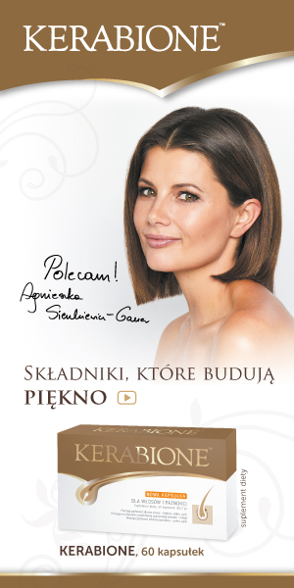
Chcesz odbudować włosy i paznokcie?
Użyj preparatu, który zawiera składniki budulcowe.
KERABIONE - SKŁADNIKI, KTÓRE BUDUJĄ PIĘKNO
- Biotyna, selen, cynk pomaga zachować zdrowe włosy.
- Miedź pomaga w utrzymaniu prawidłowej pigmentacji włosów.
- Selen, cynk pomaga zachować zdrowe paznokcie.
- Witamina A, biotyna, niacyna, ryboflawina, cynk pomaga zachować zdrową skórę.

Skład (2 kapsułki):
- L- cysteina 200 mg
- L- lizyna 200 mg
- L- metionina 200 mg
- Witamina C 80 mg
- Niacyna 16 mg
- Ekstrakt z kiełków bambusa 13,34 mg
- zawierający krzem 10 mg
- Witamina E 10 mg
- Cynk 10 mg
- Kwas hialuronowy 5 mg
- Ryboflawina 1,4 mg
- Miedź 1 mg
- Witamina A 800 μg
- Selen 55 μg
- Biotyna 50 μg

Sposób użycia: Zalecana porcja dla dorosłych i dzieci powyżej 12 lat to 2 kapsułki dziennie podczas posiłku.
Wytwórca: Valentis AG, CH-6982 Agno – Lugano, Szwajcaria
Importer: VALENTIS POLSKA Sp. z o. o. Ul. Krakowiaków 50, 02-255 Warszawa, Polska

EAN: 7640153060389 BLOZ: 3009061

